
INSTITUTO MÉDIO COMERCIAL DE LUANDA
COORDENAÇÃO DO CURSO DE INFORMÁTICA DE GESTÃO

Criação De Um Sistema de Contabilidade Para Pequenas e Médias Empresas em Luanda Utilizando o Python e o MySQL

Luanda, 2025/2026

Criação De Um Sistema de Contabilidade Para Pequenas e Médias Empresas em Luanda Utilizando o Python e o MySQL

A prova de projeto tecnológico apresentado ao professor Joaquim Marcial do curso técnico de informática de gestão do Instituto Médio Comercial de Luanda como um dos requisitos para a aprovação da cadeira de projeto tecnológico, sob a orientação do professor MSC. Joaquim Marcial

Luanda, 2025/2026
FICHA TÉCNICA

INDÍCE

DEDICATÓRIA VII

AGRADECIMENTOS VIII

EPÍGRAFE IX

RESUMO X

ABSTRACT XI

LISTA DE FIGURAS XII

LISTA DE ABREVIATURAS E SIGLAS XIII

INTRODUÇÃO 14

PROBLEMATIZAÇÃO 15

PERGUNTA DE PESQUISA 15

HIPÓTESES 15

OBJECTIVO GERAL 15

OBJECTIVOS ESPECÍFICOS 16

JUSTIFICATIVA 16

DELIMITAÇÃO DA PESQUISA 17

1 CAPÍTULO: FUNDAMENTAÇÃO TEÓRICA 18

1.1 SISTEMAS DE INFORMAÇÃO 19

1.1.1 Conceito de Sistemas de Informação 19

1.1.2 Componentes dos Sistemas de Informação 20

1.1.3 Classificação dos SI 20

1.1.4 A empresa e o sistema de informação 22

1.1.5 Dados e informações 23

1.1.6 Importância dos Sistemas de Informação para as empresas 24

1.2 SISTEMAS DE INFORMAÇÃO CONTABILÍSTICAS (SIC) 24

1.2.1 Evolução dos Sistemas de Informação Contabilística 25

1.2.2 Funções e Objetivos dos SICs 25

1.2.3 Importância dos SICs na Tomada de Decisão 25

1.2.4 Vantagens um SIC 26

1.2.5 Limitações e Desafios dos SICs 26

1.2.6 SICs e a Conformidade com o Plano Geral de Contabilidade de Angola 26

1.3 MODELAGEM DE DADOS E PROCESSOS 27

1.3.1 Conceito de modelagem 27

1.3.2 Modelagem de dados 27

1.3.3 Modelagem de processos 27

1.3.4 Diagramas UML 28

1.3.4.1 Diagrama de caso de uso 28

1.3.4.2 Diagrama de sequência 29

1.3.4.3 Diagrama de atividades 30

1.3.4.4 Diagrama de classe 31

1.3.4.5 Diagrama de entidade relacionamento 31

1.3.5 Mapa mental 32

1.4 CONTABILIDADE E SUA RELEVÂNCIA NAS PME 33

1.4.1 Evolução histórica da contabilidade 33

1.4.2 Problemas contabilísticos nas PMEs de Luanda 33

1.4.3 Contabilidade informatizada como solução 33

1.4.4 Objetivos da contabilidade no contexto do sistema proposto 34

1.5 TECNOLOGIAS UTILIZADAS PARA A CRIAÇÃO DO SISTEMA DE CONTABILIDADE 34

1.5.1 Tecnologias utilizadas no back-end do Sistema 34

1.5.1.1 Python 34

1.5.1.2 MySQL WorkBench 35

1.5.2 Tecnologias utilizadas no front-end do Sistema 35

1.5.2.1 Node.JS 35

1.5.2.2 React.JS 36

1.5.2.3 HTML 5 36

1.5.2.4 CSS 3 37

1.5.2.5 Bootstrap 37

1.5.3 Tecnologia utilizada na edição dos códigos do Sistema 38

1.5.3.1 Visual Studio Code 38

2 CAPÍTULO: METODOLOGIA DE PESQUISA 39

2.1 TIPOS DE PESQUISA UTILIZADOS 40

2.1.1 Pesquisa de Campo 40

2.1.2 Pesquisa Exploratória 40

2.1.3 Pesquisa Descritiva 41

2.1.4 Pesquisa Documental 41

2.1.5 Pesquisa Bibliográfica 41

2.1.6 Justificação dos métodos aplicados 41

2.1.7 Procedimentos da Pesquisa 41

REFERÊNCIAS BIBLIOGRÁFICAS 42

DEDICATÓRIA

Dedico este trabalho em primeiro lugar a deus, a minha família, aos meus amigos, e á todos aqueles que me têm dado muito apoio e incentivo para estudar.

AGRADECIMENTOS

Em primeiro lugar gostaria de agradecer a Deus pai todo poderoso porque é graças a ele que tudo hoje na minha vida está a acontecer, agradecer também a toda minha família que têm me dado muito incentivo e força para não desistir e continuar a persistir, quero também agradecer á todos os meus amigos e conhecidos que por algum motivo olharam para mim e disseram que sou capaz de fazer isso e muito mais.

EPÍGRAFE

Descobrir consiste em olhar
para o que todo mundo está
vendo e pensar uma coisa diferente.
Oech

RESUMO
O presente trabalho tem como propósito o desenvolvimento de um Sistema de Contabilidade voltado para pequenas e médias empresas (PMEs) localizadas na cidade de Luanda, com a finalidade de automatizar e modernizar os processos de controlo financeiro e contábil dessas organizações. Em Angola, muitas empresas ainda realizam os seus registos de forma manual, utilizando cadernos, folhas de cálculo ou métodos tradicionais que dificultam a precisão dos dados e o acompanhamento eficaz das atividades financeiras. Essa realidade tem causado desorganização, perdas de informações e dificuldades na elaboração de relatórios contábeis, o que prejudica diretamente a tomada de decisões e o cumprimento das obrigações fiscais. Diante desse cenário, o sistema proposto tem como objetivo oferecer uma solução digital acessível e adaptada à realidade angolana, permitindo o registo automático de receitas, despesas, contas a pagar e a receber, além da geração de relatórios financeiros e gráficos que auxiliem o gestor na análise do desempenho da empresa. O projeto será desenvolvido utilizando a linguagem de programação Python, associada ao framework Django, que proporciona agilidade, segurança e escalabilidade ao sistema, e ao banco de dados, responsável pelo armazenamento estruturado das informações. A metodologia aplicada segue o modelo de desenvolvimento de software, abrangendo as etapas de levantamento de requisitos, modelagem, implementação, testes e validação do sistema em ambiente real de pequenas empresas. Espera-se que este sistema contribua significativamente para a melhoria da gestão contábil das PMEs em Luanda, promovendo maior eficiência, precisão e transparência nas operações financeiras. Além de oferecer uma alternativa prática e de baixo custo, o projeto representa a aplicação direta dos conhecimentos adquiridos no curso de Informática de Gestão, demonstrando como a tecnologia pode ser usada para resolver problemas reais de administração e contabilidade no contexto empresarial angolano.
Palavras-chave: Sistema. Contabilidade. Empresas.

ABSTRACT

This project aims to develop an Accounting System for small and medium-sized enterprises (SMEs) located in the city of Luanda, aiming to automate and modernize their financial and accounting control processes. In Angola, many companies still maintain manual records, using notebooks, spreadsheets, or traditional methods that hinder data accuracy and effective monitoring of financial activities. This situation has led to disorganization, loss of information, and difficulties in preparing accounting reports, which directly hinders decision-making and compliance with tax obligations. Given this scenario, the proposed system aims to offer an accessible digital solution adapted to the Angolan reality, enabling the automatic recording of revenues, expenses, accounts payable, and receivable, as well as the generation of financial reports and graphs that assist managers in analyzing company performance. The project will be developed using the Python programming language, combined with the Django framework, which provides agility, security, and scalability to the system, and to the database, responsible for structured information storage. The methodology applied follows the software development model, encompassing the stages of requirements gathering, modeling, implementation, testing, and system validation in a real-world small business environment. This system is expected to significantly contribute to improving accounting management for SMEs in Luanda, promoting greater efficiency, accuracy, and transparency in financial operations. In addition to offering a practical and low-cost alternative, the project represents the direct application of the knowledge acquired in the Management Information Technology course, demonstrating how technology can be used to solve real-world administrative and accounting problems in the Angolan business context.
Keywords: System. Accounting. Enterprises.

LISTA DE FIGURAS

Figura 1 - Níveis organizacionais 21
Figura 2 – Modelos de sistema de informação baseados nos níveis hierárquicos 22
Figura 3 - Representação genérica de um sistema de informação 23
Figura 4 – Demonstração do diagrama de caso de uso 28
Figura 5 – Demonstração do diagrama de caso de uso 29
Figura 6 – Demostração do diagrama de atividades 30
Figura 7 – Demostração do diagrama de classe 31
Figura 8 – Demostração do diagrama de entidade 31
Figura 9 - Demonstração do Mapa Mental 32
Figura 10 – Ícone do python 34
Figura 11 – Ícone do MySQL Workbench 35
Figura 12 – Ícone do Node.JS 35
Figura 13 – Ícone do React.JS 36
Figura 14 – Ícone do Html 5 36
Figura 15 – Ícone do Bootstrap 37
Figura 16 – Ícone do Bootsrap 37
Figura 17 - Ícone do Visual Studio Code 38

LISTA DE ABREVIATURAS E SIGLAS

SPT - Sistemas de Processamento de Transações.
SI - Sistema de Informação.
PME – Pequenas e Médias Empresas.
SIG - Sistemas de informação gerenciais
SE - Sistemas de informação estratégicos
SIC - Sistemas de Informação Contabilísticas
PGC - Plano Geral de Contabilidade
MySQL (My Structured Query Language) – Minha Linguagem de Consulta Estruturada.
UML (Unified Modeling Language) – Linguagem de Modelagem Unificada
HTML (Hyper Text Markup Language) – Linguagem de Marcação de Hipertexto
CSS (Cascading Style Sheets) – Folhas de Estilo em Cascata

INTRODUÇÃO

O presente trabalho de carácter acadêmico tem como tema Criação De Um Sistema De Contabilidade Para Pequenas e Medias Empresas em Luanda.
A tecnologia é um dos pilares centrais do desenvolvimento humano contemporâneo, pois redefine continuamente a forma como produzimos, aprendemos e interagimos. A tecnologia é a sociedade, e a sociedade não pode ser entendida ou representada sem as suas ferramentas tecnológicas (Castells, 2002), evidenciando que o progresso tecnológico não é apenas um instrumento, mas um agente de transformação social. No contexto educacional, a tecnologia assume um papel estratégico, permitindo a automação de processos, a integração de dados e a criação de ambientes mais dinâmicos e eficientes. Ao aplicar sistemas digitais na gestão escolar e na organização de estágios, torna-se possível reduzir custos, aumentar a produtividade e facilitar a comunicação entre instituições e o mercado de trabalho. Assim, investir em soluções tecnológicas voltadas à educação não é apenas uma tendência, mas uma necessidade para garantir que o ensino técnico acompanhe as exigências da sociedade moderna e forme profissionais preparados para os desafios da era digital.
O trabalho está organizado em três capítulos:
O primeiro capítulo é intitulado, Fundamentação teórica, onde vai encontrar-se descrito todos os conceitos e teorias referentes ao tema que serviram de base fundamental teórica para criação do terceiro capítulo.
O segundo capítulo é intitulado, Metodologia de pesquisa, onde vai encontrar-se descrito que tipo de pesquisa, métodos, ferramentas, foram utilizados para a execução do trabalho, tendo em conta que antes da execução de qualquer trabalho é necessário definir o tipo de pesquisa e o método para o seu êxito.
O terceiro capítulo é intitulado, Implementação prática, onde vai encontrar-se o resultado do trabalho de uma forma mais clara, mostrando as tecnologias e os equipamentos que foram utilizados para a concretização do referido projeto.

PROBLEMATIZAÇÃO

Em Luanda, parte das pequenas e médias empresas enfrenta sérias dificuldades na gestão das suas finanças devido à falta de valores para pagamento de um sistema de contabilidade. A maioria dos registos é feita manualmente, em livros físicos, o que resulta em perda de dados, erros nos cálculos e falta de relatórios atualizados. Essa realidade afeta diretamente o controlo financeiro, a tomada de decisões e o cumprimento das obrigações fiscais.

PERGUNTA DE PESQUISA

Como o desenvolvimento de um sistema de contabilidade, utilizando Python e MySQL, pode contribuir para a eficiência e organização financeira das pequenas e médias empresas em Luanda tendo em conta o custo de renda?

HIPÓTESES

- A criação de um sistema de contabilidade com Python e MySQL pode reduzir erros e melhorar o controlo financeiro.
- A centralização dos dados contabilísticos num sistema digital pode melhorar a segurança e integridade da informação em comparação com métodos tradicionais utilizados por PMEs em Luanda.

OBJECTIVO GERAL

- Criar Um Sistema De Contabilidade Para Pequenas e Médias Empresas em Luanda Utilizando o Python e o MySQL.

OBJECTIVOS ESPECÍFICOS

- Levantar os requisitos funcionais e não funcionais;
- Modelar os dados;
- Levantar as fontes bibliográficas;
- Criar o banco de dados a partir de um dos admin´s do MySQL;
- Criar as interfaces simples intuitivas do sistema;
- Testar o sistema com dados reais e em um ambiente empresarial;

JUSTIFICATIVA

A contabilidade desempenha um papel fundamental na sustentabilidade das empresas, pois permite o controlo e análise das suas operações financeiras. Em Angola, e particularmente em Luanda, observa-se que muitas pequenas e médias empresas ainda enfrentam sérias limitações nesse domínio, devido à ausência de ferramentas tecnológicas que permitam uma gestão eficaz dos registos contábeis. O desenvolvimento de um sistema digital de contabilidade vem responder a essa carência, oferecendo uma solução prática e de baixo custo, que se adapta à realidade do mercado angolano. O projeto é justificado pela necessidade de promover a transformação digital das empresas, facilitando o cumprimento das obrigações fiscais e a obtenção de relatórios financeiros precisos, o que contribui para uma melhor tomada de decisões. O uso do Python, aliado ao Django e ao MySQL, garante a criação de uma aplicação moderna, segura e escalável, capaz de gerar valor real para o ambiente empresarial. Além disso, o sistema representa um exemplo claro da aplicação dos conhecimentos adquiridos no curso de Informática de Gestão, unindo as vertentes tecnológica e administrativa. Assim, este trabalho não só resolve um problema prático, mas também reforça a importância da tecnologia como aliada estratégica na gestão empresarial e no desenvolvimento económico local.

DELIMITAÇÃO DA PESQUISA

O estudo foi desenvolvido em pequenas e médias empresas do setor comercial e de serviços localizadas na cidade de Luanda, que apresentem dificuldades na organização e controlo dos seus registos de contabilidade.

- CAPÍTULO: FUNDAMENTAÇÃO TEÓRICA

O presente capítulo, intitulado Fundamentação Teórica, reúne e discute os principais conceitos, definições, teorias e abordagens científicas que sustentam o desenvolvimento do Sistema de Gestão de Contabilidade para Pequenas e Médias Empresas (PME) proposto neste trabalho. Trata-se de uma base conceptual indispensável para compreender o problema central da investigação e justificar as decisões técnicas e metodológicas adotadas.
O contexto empresarial angolano evidencia que muitas PME ainda utilizam métodos manuais, desorganizados e pouco seguros para registar, armazenar e analisar dados financeiros. Ferreira (2018) ressalta que grande parte dessas empresas enfrenta dificuldades na elaboração e manutenção de registos contabilísticos devido a “limitações tecnológicas e deficiências na gestão interna dos dados financeiros”. Estes problemas afetam negativamente a tomada de decisão, aumentam o risco de erros e dificultam o cumprimento das obrigações fiscais.
Neste cenário, a evolução dos Sistemas de Informação e a disponibilidade de tecnologias modernas, como Python e MySQL, oferecem uma infraestrutura técnica adequada para o desenvolvimento de soluções informatizadas eficazes, seguras e acessíveis. A informatização dos processos contabilísticos surge, assim, como uma resposta direta às limitações identificadas, promovendo maior fiabilidade da informação, melhor organização documental e maior controlo das operações empresariais.

  - SISTEMAS DE INFORMAÇÃO

    - Conceito de Sistemas de Informação

Um Sistema de Informação (SI) é um conjunto de componentes inter-relacionados que recolhem, processam, armazenam e distribuem informação com o objetivo de apoiar as operações, a tomada de decisão e o controlo organizacional. De acordo com Stair e Reynolds (2018), “um sistema de informação existe para fornecer informação útil, precisa e oportuna que suporte as operações e a gestão das organizações”.
No contexto das PME, os sistemas de informação assumem um papel fundamental ao permitir a organização estruturada dos dados, a automatização de processos e a redução da dependência de procedimentos manuais.

    - Componentes dos Sistemas de Informação

Segundo O’Brien e Marakas (2012), um sistema de informação é composto por cinco elementos essenciais:
- Hardware, que corresponde aos equipamentos físicos utilizados;
- Software, responsável pelo processamento e gestão da informação;
- Dados, que constituem a matéria-prima da informação;
- Pessoas, que utilizam e administram o sistema;
- Processos, que definem os métodos e fluxos de trabalho.
- A integração adequada destes componentes é determinante para o sucesso de qualquer sistema de gestão informatizado.

    - Classificação dos SI

Os Sistemas de Informação podem ser classificados de acordo com o nível organizacional que apoiam. Segundo Rezende (2003), destacam-se:
- Sistemas de Informação Operacionais: apoiam as atividades rotineiras da empresa, registando transações diárias;
- Sistemas de Informação Gerenciais: fornecem informações resumidas para apoio à gestão intermédia;
- Sistemas de Informação Estratégicos: apoiam a alta administração no planeamento e definição de estratégias.
Essa classificação demonstra que os Sistemas de Informação estão presentes em todos os níveis da empresa, garantindo o fluxo contínuo de informações entre os diferentes setores.
Segundo Rezende (2003, p.62) citado por Jacobsen (2014, p.1), existem três tipos básicos de sistemas de informação:
- Sistemas de informação operacionais: também conhecidos como sistemas de processamento de transações (SPT), tais sistemas contemplam o processamento de operações e transações quotidianas, incluindo seus respectivos procedimentos. Manipulam informações em seu detalhe. Um sistema de informação da área de vendas, por exemplo, manipula dados como nome do produto vendido, data de venda, valor da venda, além de outros.
- Sistemas de informação gerenciais (SIG): contemplam o processamento de grupos de dados das operações e transações operacionais, transformando-os em informações agrupadas para a gestão. Assim, manipulam informações agrupadas, sintéticas, totais, percentuais e acumuladas, a quantidade de produtos vendidos de uma empresa.
- Sistemas de informação estratégicos (SE): contemplam o processamento de grupos de dados das operações operacionais e transações gerenciais, transformando os em informações estratégicas. Dessa forma, trabalham com os dados no nível macro, filtrados das operações das funções empresariais, considerando ainda os meios ambientes internos ou externos, visando auxiliar o processo de tomada de decisão da alta administração. Um exemplo dessa categoria pode ser um sistema que gera informações sobre o total de produtos em estoque comparado com a quantidade de produtos vendidos
- Esta classificação se baseia nos níveis organizacionais das empresas, sendo a mais comumente citada entre vários autores, Pereira (2021) diz que estes níveis podem ser estabelecidos de maneira simples e os divide em 3: operacional, tático e estratégico, sendo que cada um desempenha uma função como pode ser observado na figura:

Figura 1 - Níveis organizacionais

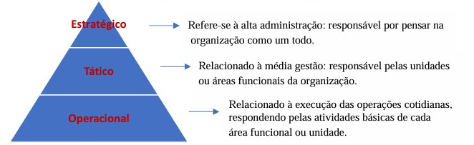
Fonte: Pereira (2011, p33)

Deste modo, podemos entender que cada um dos sistemas de informação citados pretende suprir as necessidades de informação do nível hierárquico da organização a que corresponde, conforme é possível visualizar na figura:
Figura 2 – Modelos de sistema de informação baseados nos níveis hierárquicos

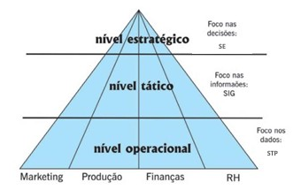
Fonte: Adaptado de Jacobsen (2014, p.76)

    - A empresa e o sistema de informação

Fran Martins, estudioso comercialista, segundo Velter e Missagia (2011, p.39), define a empresa como um “organismo econômico, isto é, assenta-se em uma organização fundada em princípios técnicos e leis econômicas.
Objetivamente considerada, apresenta-se como uma combinação de elementos pessoais e reais, colocados em função de um resultado econômico, e realizada em vista de um intento especulativo de uma pessoa, que se chama empresário.”. Os autores resumem esta definição dizendo que a empresa representa a atividade econômica organizada, onde o organizador é o empresário, e que se defere das outras formas de organização por se preocupar com a atividade econômica, enquanto que outras preocupam-se em gerir um patrimônio que nem sempre representa uma atividade econômica.
A empresa, assim, se classifica como um sistema aberto por interagir, continuamente, com a sociedade que dela recebendo recursos, entrega produtos e serviços e esse processo se retroalimenta, ao longo da existência da entidade. (ARAUJO, 2019)
Pode-se afirmar que a empresa é composta por diversos subsistemas, tais como o subsistema financeiro, o subsistema de produção, o subsistema de recursos humanos e o subsistema de informação (JACOBSEN, 2014). A empresa, enquanto sistema aberto, mantém constante interação com o meio externo, sendo influenciada por fatores económicos, sociais, tecnológicos e legais. Essa interação torna indispensável a utilização de Sistemas de Informação capazes de fornecer dados atualizados e fiáveis, assegurando a adaptação da organização às mudanças do ambiente.
Jacobsen (2014, p.34) define Sistema de Informação como “um subsistema da empresa que possui dados de entrada, os quais são processados (ou transformados) para gerar informações de saída com a finalidade de suprir as necessidades do tomador de decisão”, como é possível observar na figura:
Figura 3 - Representação genérica de um sistema de informação

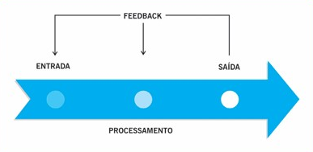
Fonte: Jacobsen (2014, p.34)

    - Dados e informações

Dados representam factos ou acontecimentos do mundo real isolados, e Batista (2006, p. 20) define-os, numa perspectiva organizacional, como “o conjunto de elementos que expressa um fato isolado gerado por uma atividade que pode ser controlada, ou seja, tudo o que é gerado no dia-a-dia da empresa é dado. E esses dados, são entradas dos Sistemas de Informação que posteriormente serão transformados em informação, contextualizando-os e relacionando-os a determinada situação. Assim, tal como sugere O’Brien (2004), a informação, corresponde aos dados que foram convertidos em um contexto significativo e útil a usuários finais específicos.

E assim os Sistemas de Informação, visam produzir produtos de informação aos seus usuários, tais como relatórios, mensagens, formulários e gráficos, para que eles possam proceder a tomada de decisão de maneira adequada e os seus funcionamentos estão baseados no uso de uma série de facilitadores, tais como os tecnológicos para transformar dados (elementos de entrada) em informação (saída) para as tomadas de decisão. (JACOBSEN, 2014)

    - Importância dos Sistemas de Informação para as empresas

A utilização de SI adequados permite melhorar o controlo das operações, reduzir custos e apoiar a tomada de decisões de forma mais segura. Em particular, o Sistema de Informação Contabilística torna-se uma ferramenta indispensável para as empresas, pois possibilita o acompanhamento da situação financeira, o controlo de receitas e despesas e o cumprimento das obrigações fiscais, contribuindo para a sustentabilidade e crescimento do negócio.

  - SISTEMAS DE INFORMAÇÃO CONTABILÍSTICAS (SIC)

Os Sistemas de Informação Contabilísticas (SIC) são sistemas especializados no tratamento da informação financeira e patrimonial das organizações. Romney e Steinbart (2018) definem um SIC como “um sistema responsável por identificar, recolher, processar e comunicar informações financeiras e contabilísticas para apoiar a tomada de decisão”.
As principais funções de um SIC incluem:
- registo das transações financeiras;
- controlo de contas e do património;
- geração de demonstrações financeiras;
- suporte ao fecho do exercício;
- apoio à auditoria e ao controlo interno.
O sistema proposto neste trabalho enquadra-se nesta categoria, sendo desenvolvido com foco nas necessidades específicas das PME de Luanda.

    - Evolução dos Sistemas de Informação Contabilística

A evolução dos Sistemas de Informação Contabilística acompanha o próprio desenvolvimento da contabilidade e da tecnologia. Inicialmente, os registos contabilísticos eram efetuados manualmente, através de livros físicos, o que tornava o processo moroso, sujeito a erros e pouco flexível (BACHTOLD, 2011).
Com o surgimento dos computadores, os primeiros SICs informatizados passaram a automatizar tarefas básicas, como lançamentos contabilísticos e apuramento de saldos. Posteriormente, com o avanço das tecnologias de bases de dados e dos sistemas integrados de gestão (ERP), os SICs passaram a integrar informações provenientes de diferentes áreas da empresa, como vendas, compras, stocks e recursos humanos (LAUDON; LAUDON, 2014).
Atualmente, os SICs utilizam tecnologias modernas, como computação em nuvem, permitindo acesso remoto à informação, maior segurança dos dados e redução de custos operacionais, o que é especialmente vantajoso para microempresas (PADOVEZE, 2010).

    - Funções e Objetivos dos SICs

Os Sistemas de Informação Contabilística desempenham diversas funções essenciais dentro das organizações. Segundo Velter e Missagia (2011), entre as principais funções destacam-se:
- Registar de forma sistemática e cronológica todas as operações económicas e financeiras;
- Processar os dados contabilísticos de acordo com os princípios e normas vigentes;
- Produzir relatórios e demonstrações financeiras;
- Apoiar o controlo interno e a prevenção de erros e fraudes;
- Fornecer informações relevantes para a gestão.
O principal objetivo de um SIC é disponibilizar informação útil, clara, fiável e atempada, permitindo aos gestores avaliar o desempenho da empresa e tomar decisões fundamentadas.

    - Importância dos SICs na Tomada de Decisão

A tomada de decisão depende diretamente da qualidade da informação disponível.
Um SIC eficiente permite aos gestores analisar a situação económica e financeira da empresa, identificar desvios, controlar custos e planear estratégias futuras. Para Chiavenato (2014), a informação é um recurso estratégico indispensável à gestão moderna.
Relatórios como balanços, demonstrações de resultados e mapas de fluxo de caixa fornecidos pelos SICs permitem uma visão clara da realidade empresarial, contribuindo para decisões mais seguras e eficazes.

    - Vantagens um SIC

Um Sistema de Informação Contabilística traz diversas vantagens para as organizações. De acordo com Padoveze (2010), destacam-se:
- Maior rapidez no processamento da informação;
- Redução de erros nos registos contabilísticos;
- Melhoria do controlo interno;
- Apoio eficaz à tomada de decisões;
- Cumprimento das obrigações legais e fiscais;
- Maior credibilidade da informação financeira.
Estas vantagens são relevantes pois as empresas necessitam de eficiência e controlo rigoroso para se manterem competitivas.

    - Limitações e Desafios dos SICs

Apesar dos benefícios, os SICs também apresentam desafios. Entre os principais, destacam-se os custos de aquisição e manutenção dos sistemas, a necessidade de formação dos utilizadores e os riscos relacionados à segurança da informação (LAUDON; LAUDON, 2014).
Assim, a implementação de um SIC deve ser precedida de um planeamento adequado, assegurando que o sistema escolhido esteja alinhado com as necessidades e capacidades da empresa.

    - SICs e a Conformidade com o Plano Geral de Contabilidade de Angola

Em Angola, os Sistemas de Informação Contabilística devem estar em conformidade com o Plano Geral de Contabilidade (PGC), garantindo que os registos e relatórios produzidos respeitem as normas legais vigentes. Segundo o PGC (2019), a padronização dos registos contabilísticos facilita a comparabilidade e a transparência da informação financeira.
Dessa forma, a utilização de SICs compatíveis com o PGC contribui para a melhoria da qualidade da informação contabilística e para o fortalecimento da gestão empresas.

  - MODELAGEM DE DADOS E PROCESSOS

    - Conceito de modelagem

Pressman (2014) afirma que “modelagem é a representação abstrata da realidade, construída para facilitar a compreensão, análise e desenvolvimento de sistemas”.

    - Modelagem de dados

Segundo Elmasri e Navathe (2015), modelagem de dados consiste em “estruturar a informação de modo a garantir integridade, minimizar redundâncias e representar as relações entre dados”.
Inclui:
- Modelo Conceitual;
- Modelo Lógico;
- Modelo Físico;
- DER (Diagrama Entidade-Relacionamento).

    - Modelagem de processos

A modelagem de processos representa graficamente atividades e fluxos. Davenport (1994) define processo como “um conjunto estruturado de atividades com um objetivo específico”.
Ferramentas comuns:
- Fluxogramas;
- BPMN;
- Diagramas UML.

    - Diagramas UML

Para o (professor Petrusca do IMCL, 2024). São diagramas utilizados em linguagens de modelagem unificada. Dentro dela encontramos cinco (5) diagramas principais para a criação de um sistema que são:
- Diagrama de Caso de Uso.
- Diagrama de Sequência.
- Diagrama de Atividades
- Diagrama de Objetos.
- Diagrama Classes.

      - Diagrama de caso de uso

Para o (professor Petrusca do IMCL, 2024). Diagrama mais geral da UML. Usado geralmente na fase de Especificação de Requisitos, mostra quais usuários realizam que funcionalidades do sistema, alguns relacionamentos entre estas funcionalidades.
Figura 4 – Demonstração do diagrama de caso de uso
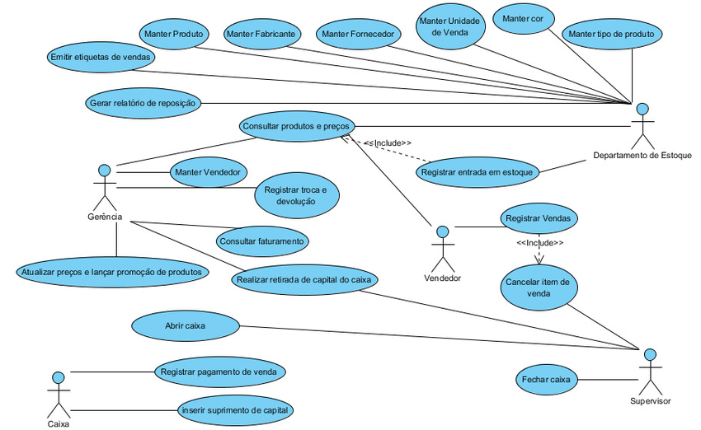
Fonte: Freepick

      - Diagrama de sequência

Para o (professor Petrusca do IMCL, 2024). Preocupa-se com a ordem temporal em que as mensagens são trocadas, pode se basear em um Caso de Uso. Identifica os eventos associados a funcionalidade modelada, e o ator responsável por este evento.
Figura 5 – Demonstração do diagrama de caso de uso

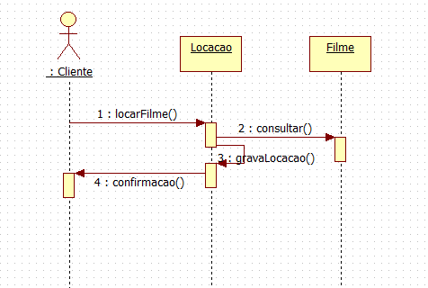
Fonte: Freepick

      - Diagrama de atividades

Segundo Figueiredo (2024, online) “Descreve as atividades a serem executadas para a conclusão de um processo. E também se concentra na representação do fluxo de controle de um processo.”
Figura 6 – Demostração do diagrama de atividades

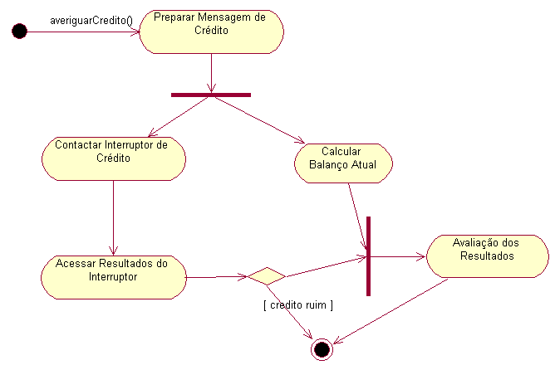

Fonte: Freepick

      - Diagrama de classe

Segundo Figueiredo (2024, online) “Diagrama mais utilizado da UML serve de apoio para a maioria dos outros diagramas, define a estrutura das classes do sistema e Estabelece como as classes se relacionam.”
Figura 7 – Demostração do diagrama de classe
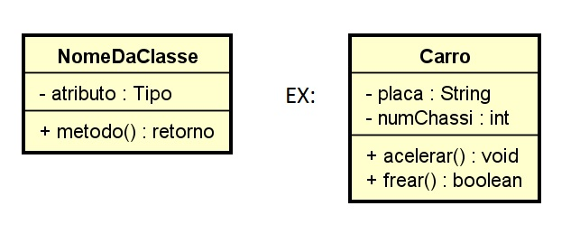
Fonte: Freepick

      - Diagrama de entidade relacionamento

Para o (professor Ximino do IMCL, 2023). é uma representação visual que ilustra como as entidades (como pessoas, objetos ou conceitos) se relacionam dentro de um sistema. Esses diagramas ajudam desenvolvedores e designers a visualizar as interações entre os elementos-chave de um software, facilitando a modelagem de bancos de dados e sistemas de informação.
Figura 8 – Demostração do diagrama de entidade

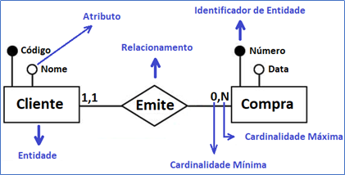
Fonte: Freepick

    - Mapa mental

Segundo LucidChart (2025, online) “Um mapa mental é um tipo de diagrama que ajuda a explicar conceitos complicados de maneira simples e objetiva. É bem simples de fazer: um mapa mental leva a ideia principal no centro e, a partir daí, se ramifica com os conceitos relacionados. Essa estrutura facilita na hora de fazer anotações em sala de aula e reuniões de trabalho, melhora a retenção da matéria estudada e ajuda na geração de ideias (brainstorming). Um mapa mental pode ser simples ou complexo e pode ser feito à mão ou no computador. Dependendo do seu objetivo e tempo disponível, um mapa mental pode incluir elementos decorativos como fotos, desenhos e cores para facilitar a sua compreensão.”
Figura 9 - Demonstração do Mapa Mental
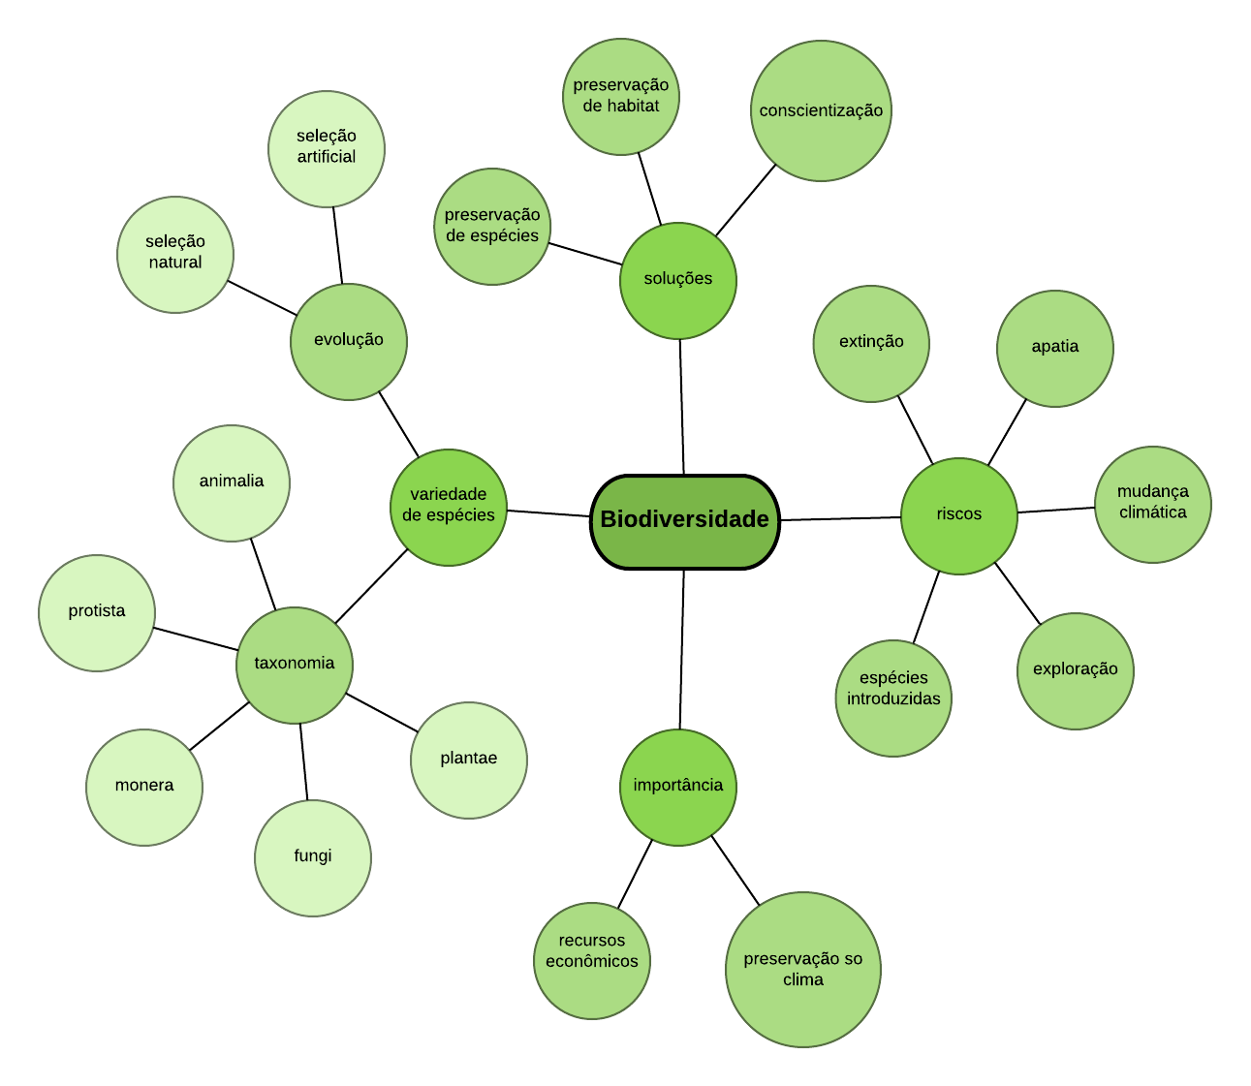
Fonte: Freepick

  - CONTABILIDADE E SUA RELEVÂNCIA NAS PME

A contabilidade é entendida neste trabalho como o domínio de aplicação do sistema desenvolvido. Segundo Iudícibus (2010), a contabilidade é uma ciência social aplicada responsável por registar, controlar e interpretar os factos que afetam o património das entidades.
Marion (2015) complementa que a contabilidade atua como um sistema de informação que transforma dados económicos em relatórios úteis para usuários internos e externos, apoiando a gestão e a tomada de decisão

    - Evolução histórica da contabilidade

A contabilidade acompanha a evolução da humanidade, desde práticas rudimentares de registo até sistemas informatizados modernos. Padoveze apud Bachtold (2011) indicam que civilizações antigas já utilizavam mecanismos de controlo patrimonial.
Bachtold (2011) divide esta evolução em quatro fases: Mundo Antigo, Medievo, Mundo Moderno e Mundo Científico. No século XXI, a informatização transformou profundamente a prática contabilística, tornando-a essencialmente digital (Schmidt & Santos, 2017).

    - Problemas contabilísticos nas PMEs de Luanda

As PME angolanas enfrentam desafios como a predominância de registos manuais, software inacessível, baixa literacia digital e dificuldades no fecho de contas. Matos (2019) destaca que a ausência de informatização compromete a fiabilidade da informação contabilística.
Essas limitações justificam a necessidade de um sistema informatizado simples, acessível e ajustado à realidade local.

    - Contabilidade informatizada como solução

A informatização da contabilidade permite automatizar tarefas, reduzir erros humanos e melhorar a qualidade da informação. Oliveira (2018) afirma que sistemas informatizados aumentam a eficiência e reduzem riscos operacionais. Laudon e Laudon (2016) reforçam que tais sistemas proporcionam vantagem competitiva.

    - Objetivos da contabilidade no contexto do sistema proposto

O sistema desenvolvido neste trabalho visa:
- registar corretamente as operações financeiras;
- organizar dados contabilísticos de forma estruturada;
- garantir integridade e segurança da informação;
- permitir controlo eficaz do património;
- apoiar auditorias e o fecho de contas;
- auxiliar a gestão na tomada de decisões.

  - TECNOLOGIAS UTILIZADAS PARA A CRIAÇÃO DO SISTEMA DE CONTABILIDADE

    - Tecnologias utilizadas no back-end do Sistema

      - Python

Python é uma linguagem de programação interpretada, de alto nível e de propósito geral. Sweigart (2015) destaca que “Python permite desenvolvimento rápido e com menor propensão a erros devido à sua sintaxe simples e clara”, sendo amplamente utilizada no desenvolvimento de sistemas de gestão. Onde foi usado o seu freemework Django.
Figura 10 – Ícone do python

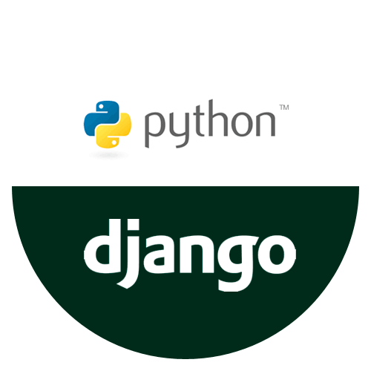
Fonte: Freepick

      - MySQL WorkBench

Segundo Silberschatz, Korth e Sudarshan (2011), MySQL Workbench é uma ferramenta gráfica oficial da Oracle para administração de bancos de dados MySQL. Ela permite modelar dados, projetar e visualizar esquemas (ER), executar comandos SQL, gerenciar usuários, fazer backups, configurar servidores e monitorar o desempenho do banco. É ideal para desenvolvedores e administradores, pois oferece uma interface intuitiva para lidar com tarefas complexas de forma mais prática e visual.
Figura 11 – Ícone do MySQL Workbench


Fonte: Freepick

    - Tecnologias utilizadas no front-end do Sistema

      - Node.JS

Node.js é um ambiente de execução de JavaScript do lado do servidor, construído sobre o motor V8 do Google Chrome. Ele permite criar aplicações de rede rápidas e escaláveis, como APIs e servidores web. Graças ao seu modelo assíncrono e orientado a eventos, o Node.js é eficiente no tratamento de múltiplas conexões simultâneas, sendo ideal para aplicações em tempo real. Além disso, usa o npm (Node Package Manager), que facilita a instalação e gestão de pacotes e bibliotecas.
Figura 12 – Ícone do Node.JS

Fonte: Freepick

      - React.JS

React.js é uma biblioteca JavaScript desenvolvida pelo Facebook, usada para criar interfaces de usuário (UI) interativas e dinâmicas, especialmente em aplicações web de página única (SPA). Ela permite a construção de componentes reutilizáveis, o que facilita o desenvolvimento e a manutenção de projetos complexos. React utiliza um conceito chamado Virtual DOM, que otimiza as atualizações na interface, tornando as aplicações mais rápidas. Com React, é possível criar UIs modernas, responsivas e escaláveis, sendo amplamente usada em projetos profissionais.
Figura 13 – Ícone do React.JS

Fonte: Freepick

      - HTML 5

Para o (professor Petrusca do IMCL, 2024). HTML (HyperText Markup Language) é a linguagem padrão usada para criar e estruturar páginas na web. Ela define o conteúdo através de tags (etiquetas), como títulos, parágrafos, imagens, links e tabelas. O HTML organiza os elementos da página de forma hierárquica, facilitando a leitura pelos navegadores. Embora não seja uma linguagem de programação, é essencial para o desenvolvimento web, pois serve como base para outras tecnologias como CSS e JavaScript. A versão mais recente, o HTML5, trouxe melhorias como suporte a áudio, vídeo, formulários avançados e maior semântica.
Figura 14 – Ícone do Html 5

Fonte: Freepick

      - CSS 3

Para o (professor Petrusca do IMCL, 2024). CSS (Cascading Style Sheets) é uma linguagem de estilo usada para definir a aparência visual de páginas web escritas em HTML. Com o CSS, é possível controlar cores, fontes, tamanhos, margens, posicionamentos e animações dos elementos da página. Ele permite separar o conteúdo (HTML) da apresentação, tornando o código mais organizado e fácil de manter. O CSS pode ser aplicado de forma interna, externa ou inline. A versão mais atual, CSS3, introduziu recursos avançados como transições, sombras, gradientes e media queries para design responsivo.
Figura 15 – Ícone do Bootstrap


Fonte: Freepick

      - Bootstrap

Para o (professor Petrusca do IMCL, 2024). Bootstrap é um framework front-end desenvolvido pelo Twitter, usado para criar sites e aplicações web responsivas e modernas com mais rapidez. Ele fornece um conjunto de estilos prontos em CSS, componentes em JavaScript e um sistema de grid flexível, facilitando o design visual mesmo para quem tem pouca experiência com CSS puro. Com Bootstrap, é possível criar layouts adaptáveis para diferentes dispositivos, mantendo consistência e estética profissional. É muito utilizado para agilizar o desenvolvimento web.
Figura 16 – Ícone do Bootsrap

Fonte: Freepick

    - Tecnologia utilizada na edição dos códigos do Sistema

      - Visual Studio Code

Para o desenvolvimento técnico do sistema, foi utilizado o Visual Studio Code (VS Code), um editor de código moderno e eficiente, amplamente adoptado por programadores. A escolha do VS Code deve-se à sua leveza, suporte a múltiplas linguagens de programação, integração com extensões e ferramentas de depuração, que facilitaram a escrita, organização e manutenção do código-fonte do sistema. O uso deste editor contribuiu para um desenvolvimento mais produtivo e organizado, assegurando melhor qualidade do software e demonstrando a aplicação prática de ferramentas profissionais no processo de criação do Sistema de Gestão Hospitalar.
Figura 17 - Ícone do Visual Studio Code


Fonte: Freepick

- CAPÍTULO: METODOLOGIA DE PESQUISA

A metodologia de pesquisa consiste no conjunto de procedimentos adotados para a construção de um estudo científico, orientando a forma como o conhecimento é produzido, analisado e validado. Para Demo (2000, p. 20) apud Prodanov e Freitas (2013), a pesquisa “é entendida tanto como procedimento de fabricação do conhecimento, quanto como procedimento de aprendizagem (princípio científico e educativo), sendo parte integrante de todo processo reconstrutivo de conhecimento.” Dessa forma, pesquisar significa investigar a realidade com rigor e sistematicidade, de modo a formular respostas plausíveis aos problemas levantados.
A finalidade da pesquisa científica é “resolver problemas e solucionar dúvidas, mediante a utilização de procedimentos científicos” (Barros; Lehfeld, 2000a, p. 14 apud Prodanov e Freitas, 2013). Para tal, existem diferentes tipos de pesquisas, cada uma adequada a um objetivo específico e a uma natureza distinta de investigação.

  - TIPOS DE PESQUISA UTILIZADOS

    - Pesquisa de Campo

A pesquisa de campo foi fundamental, pois permitiu a recolha de informações diretamente nas PME de Luanda. De acordo com Prodanov e Freitas (2013), a pesquisa de campo é utilizada para “conseguir informações e/ou conhecimentos acerca de um problema e descobrir novos fenómenos e as relações entre eles”, mediante observação de factos tal como ocorrem espontaneamente.

    - Pesquisa Exploratória

A pesquisa exploratória foi aplicada para compreender a realidade das empresas e identificar problemas iniciais. Segundo Tripodi et al. (1975) apud Marconi e Lakatos (2003, p. 187), pesquisas exploratórias têm como finalidade “desenvolver hipóteses, aumentar a familiaridade do pesquisador com um ambiente, fato ou fenômeno ou clarificar conceitos”.

    - Pesquisa Descritiva

A pesquisa descritiva foi utilizada para caracterizar as práticas contábeis observadas. Carvalho (2009) afirma que esse tipo de pesquisa procura “descobrir e observar os factos, procurando descrevê-los”.

    - Pesquisa Documental

A pesquisa documental permitiu analisar documentos já existentes. Segundo Braga (2013), esse tipo de pesquisa ocorre quando os dados são obtidos a partir de documentos.

    - Pesquisa Bibliográfica

A pesquisa bibliográfica sustentou todo o referencial teórico. Braga (2013) a define como o levantamento de livros, revistas, jornais e outros materiais publicados.

    - Justificação dos métodos aplicados

A combinação dos métodos foi necessária porque o problema estudado ocorre no ambiente real das PME, onde muitos processos contábeis ainda são manuais e desorganizados.

    - Procedimentos da Pesquisa

A pesquisa decorreu nas seguintes etapas:
- Visitas de campo às empresas selecionadas.
- Observação direta dos processos contábeis utilizados.
- Entrevistas informais com gestores e funcionários.
- Análise documental dos registos existentes.
- Levantamento bibliográfico para embasamento teórico.
- Identificação dos requisitos do sistema.
- Modelagem dos dados e funcionalidades.
- Desenvolvimento da aplicação em Python e MySQL.
- Testes e validação do sistema desenvolvido.

- CAPÍTULO: IMPLEMENTAÇÃO PRÁTICA

REFERÊNCIAS BIBLIOGRÁFICAS

ANGOLA. Decreto nº 82/2001, de 16 de Novembro. Aprova o do Plano Geral de Contabilidade. Diário da República: 1ª Série, Nº52, p. 997, Luanda, 10 de Agosto de 2000.
JACOBSEN, Alessandra de Linhares. Sistemas de Informação. 3.ed. Florianópolis: Departamento de Ciências da Administração/ UFSC, 2014. E-book.
PLANO GERAL de contabilidade. Luanda: Plural Editores, 2019.
PEREIRA, Eleude Lílian Oliveira. Estrutura Organizacional. Revista Organização Sistêmica, Curitiba, v. 10, n. 19, p. 28-39, 2021. Disponível em: https://www.revistasuninter.com/revistaorganizacaosistemica/index.php/organizacaoSistemica/article/view/502. Acesso em 4 dez.2025
Bass, L., Clements, P., & Kazman, R. (2012). Software architecture in practice (3rd ed.). Addison-Wesley.
Bachtold, C. (2011). Contabilidade básica. Instituto Federal do Paraná.
Davenport, T. H. (1994). Process innovation: Reengineering work through information technology. Harvard Business Press.
Elmasri, R., & Navathe, S. (2015). Fundamentals of database systems (7th ed.). Pearson.
Ferreira, M. (2018). Gestão financeira e desafios das PME em Angola. Editora Económica.
Iudícibus, S. (2010). Teoria da contabilidade (10ª ed.). Atlas.
Laudon, K. C., & Laudon, J. P. (2016). Management information systems: Managing the digital firm (14th ed.). Pearson.
Lousã, A. (2011). Contabilidade 10. Reditep.
Marion, J. C. (2015). Contabilidade empresarial (17ª ed.). Atlas.
Matos, F. (2019). Desafios contabilísticos nas pequenas empresas angolanas. Editora Kundi.
O’Brien, J. A., & Marakas, G. M. (2012). Management information systems (10th ed.). McGraw-Hill.
Oliveira, J. (2018). Sistemas de informação contábil e tomada de decisão. Editora Atlas.
Pressman, R. S. (2014). Software engineering: A practitioner’s approach (8th ed.). McGraw-Hill.
Romney, M. B., & Steinbart, P. J. (2018). Accounting information systems (14th ed.). Pearson.
Schmidt, P., & Santos, A. (2017). Tecnologia aplicada à contabilidade. Saraiva Educação.
Silberschatz, A., Korth, H. F., & Sudarshan, S. (2011). Database system concepts (6th ed.). McGraw-Hill.
Stair, R., & Reynolds, G. (2018). Principles of information systems (13th ed.). Cengage Learning.
Sweigart, A. (2015). Automate the boring stuff with Python. No Starch Press.
Azevedo, R. (2020). Literacia digital nas PME angolanas. Universidade Agostinho Neto.

